Игры и упражнения, способствующие развитию внимания
Помните, что внимание - один из самых важных психических процессов. Внимание является важной составной частью результативности учебной деятельности ребёнка. Для того, чтобы ребёнок был внимательным, старайтесь помочь ему тренировать его внимание.
Развитие внимания — его концентрации, устойчивости и распределения — достигается в первую очередь за счет осознания ребенком целей деятельности и овладения способами ее осуществления. Причем чем активнее протекает деятельность, тем более успешным всегда оказывается и внимание.
Внимание можно привлечь сравнительно легко внезапным, резким изменением окружающей обстановки, значительно сложнее поддерживать внимание на протяжении всего процесса деятельности.
Легкость привлечения внимания обусловлена достаточно высоким уровнем непроизвольного внимания ребенка. Поддержание же внимания предполагает развитие произвольного внимания или такой его разновидности, как послепроизвольное внимание (иногда его называют вторичным непроизвольным), для которого характерно не только принятие окончательной цели совершаемой деятельности, заинтересованности в ее достижении, но и возникновение положительного отношения, интереса к самому процессу деятельности.
Для достижения этого необходимо формирование соответствующих мотивов деятельности, создание условий активизации деятельности каждого ребенка, постоянное стремление объяснить ребенку значение овладения различными приемами, способами совершаемой им деятельности.
Для развития различных свойств внимания можно использовать задания, аналогичные тем, которые предлагаются далее. При этом важно использовать как формализованный материал (корректурная таблица, прослеживание линий, поиск выхода из лабиринта и т. п.), так и реальный учебный материал, и различные жизненные ситуации. Конечно, успех будет достигнут только в том случае, если задания постепенно усложнять по содержанию и сокращать время, отводимое на их выполнение.
Развитие внимания предполагает специальное обучение детей установлению связей между всеми компонентами изучаемого материала.
Под распределением внимания в психологии понимают возможность одновременно выполнять несколько видов деятельности. Развитие этого свойства возможно за счет совершенствования тех видов деятельности, которые нужно осуществлять одновременно. Важно, чтобы ученик действительно осознавал и возможные цели, и возможные способы осуществления тех видов деятельности, между которыми должно быть распределено его внимание.
ИНТЕРЕСНО ЛИ ВАМ ЗНАТЬ, КАК МОЖНО ВНИМАНИЕ РАЗВИВАТЬ???
Можно:
На уроках в школе от детей потребуется быстрое переключение внимания с одного вида деятельности на другой. Это свойство внимания можно формировать с помощью двигательных упражнений. Ребенок должен начинать, выполнять и заканчивать свои действия по команде взрослого, быстро переходя от одного вида движений к другому: прыгать, останавливаться, шагать и т.п.
Приучать детей проговаривать инструкцию несколько раз.
Способствовать формированию у ребенка навыка сознательно направлять внимание на определенные предметы и явления.
Способствовать формированию у ребенка навыка управлять вниманием в соответствии с целью. Регулярно включать в деятельность детей выполнение заданий по предварительно разработанному плану действий, форму которых вы задаете словесно или с помощью схемы.
Учить детей сосредотачиваться на определенной деятельности, концентрировать свое внимание на ней, не отвлекаясь в сторону.
Включайте во взаимодействие с детьми упражнения, требующие довольно длительного сосредоточения: нарисовать город, построить сложный мост, прослушать и пересказать рассказ и т.п.
Предлагать детям: повторять слова, цифры, предложения, сказанные вами; неоконченные фразы, которые нужно закончить; вопросы, на которые необходимо ответить.
Предлагать сравнивать, анализировать образец и результаты своей или чужой работы, находить и исправлять ошибки.
Можно использовать
игры и упражнения, способствующие развитию внимания:
Игры — головоломки.
Загадки.
«Найди отличия».
«Найди два одинаковых предмета».
«Где что было» (ребенок запоминает предметы, лежащие на столе; ребенок отворачивается, взрослый передвигает предметы; ребенок указывает, что изменилось).
«Назови, что ты видишь» (ребенок за одну минуту должен назвать как можно больше предметов, находящихся в комнате).
Веселый счёт (развиваем внимание и скорость работы). Раздаются листочки и ручки. Задание: возьмите два любых числа от 1 до 9 (для всех одинаковые), напишите их одно под другим в левой части листка (чтобы было, куда выполнять сложение), например:
5
9
Затем по вашей команде в течение 2 минут игроки должны верхнее число складывать с нижним числом, из полученной суммы откидывать десяток, а единицы записывать в верхнюю строчку. Вниз списывается предыдущее верхнее число (оно каждый раз будет новое). Этот приём необходимо сначала объяснить и разобрать, чтобы все его поняли:
5 4 9 3 2 5
9 5 4 9 3 и так далее…
(14) (9) (13) (12) (5)
Записывать нужно только два ряда чисел, без стрелочек и сумм, то есть вот так:
5 4 9 3 2 5 7 2 9 1 0 1 1 2 3 5 8 3 1 4 5 9
9 5 4 9 3 2 5 7 2 9 1 0 1 1 2 3 5 8 3 1 4 5
Через 2 минуты игра останавливается, и, поменявшись листками, участники проверяют правильность выполнения задания.
Найди ошибку в тексте (развиваем внимание, мышление, грамотность). Раздаются листки и ручки. Каждый пишет рассказ из 10 предложений, намеренно делая в нём какую-либо ошибку. Ошибки могут быть не только грамматическими, но и логическими, например: «Вчера я поеду в деревню» (надо либо «вчера я ездил», либо «завтра я поеду»). Затем участники меняются листками. Победит тот, кто первым правильно исправит все ошибки.

Упражнение № 1.
Для развития произвольного внимания можно предложить ребёнку переписать без ошибок зашифрованные слова. А затем расшифровать их. Например:
Аворок , алокш, кинечу, адогоп, алкук, теломас, анишам, рофотевс, ьлибомотва.
Упражнение №2.
Ребёнку можно предложить переписать без ошибок следующие строчки и представить себе, что могли бы означать эти слова:
- Аммадама реберге ассамаса гесклалла ессанессас даталатта.
- Ретаберта норасотанна дебаруга каллихарра филитадера клатимор.
- Ретатерта груммопд лайоносандера.
- Остимера остимаре.
Упражнение №3.
Корректурная проба.
В газете, в старой книге на одной из страниц зачеркивать карандашом все буквы «а», стараясь не пропускать их (задание постепенно можно усложнить, попросив ребенка зачеркнуть все буквы «а», обвести в кружок все буквы «к», подчеркнуть букву «о»
Усложнить задание
В таблице предложенных букв необходимо вычёркивать вертикальной чертой буквы А, М, К, З.
Зонеафюстжмпсвюкчффложббюр
Мфдлитгедишафялзихоюнзкиш
Втюфгрвкдуекбжяапрсоютбге
Мнсбшрмфитявулкибюшлчбднх
Пгонбижюазбовехчюиелфвамю
Эмштектбшлмхпзиарвшуболбх
Диомгрлязткежпсактднвтпрш
Гмюнхдксунфмюлтпрсзшафчхд
Спояюиаждясуаенлжоячмжиеу
Ахрсфсфяухиюгкепвхсфхчовтя
Овумптбхфачзбулнркизгчдие
Лзфоубхшчжнлеушмгавяжнфмб
Омиенрпшпабенжикафспюлтвоф
- Корректурные упражнения должны проводиться ежедневно начиная с 1 минуты. Каждый раз надо понемногу увеличивать время выполнения задания. Но не более 5 минут. (минимум 5 раз в неделю) в течение 2–4 месяцев.

Упражнение № 4.
В ниже приведённых рядах букв можно предложить ребёнку найти
« спрятавшиеся» там слова.
Аврогазетаатмнивслшктдомрвмчевгнмшь ( газета, дом)
Шаонскрвикымочкиивглмстимсрпнпакетрвнп(очки, пакет)
Рагуиберёзатсмвекшгщлдбючкнигалвапкдлбчф(берёза, книга)
Вонгарсиыпчцтмбюджзкошкавцасчмивеснажщ(кошка, весна)
Звнкцпеналблдарнгшсиавуцылесбдлзжхонеацуф(пенал, лес)
Упражнение№5.
Ребёнку предлагается разделить « склеенные» между собой слова.
Шаркорзинаботинкибинокльедаобезьяна
Книгарукаельчасытрамвайсамоварлучиграокно

Упражнение№6.
Ребёнку предлагается разделить « склеенные» между собой предложения.
Былазимазимойхолодноморозщиплетщёкипогодахорошаясветитсолнцедетирадуютсятёплымлучам.
Упражнение №7.
Ребёнку предлагается вычеркнуть повторяющиеся слова.
Моресолнцелесводамореземлясолнцелучнебоводарыбалесуткаморесолнцепароходводаземляпоходморелисрыбанебодетиморе
Упражнение №8.
Ребёнку предлагается расставить числа в порядке возрастания:
5,8,1,6,4,12,7,2,1,8,10,4,3,2,0,5,2,8,5,7,18,22,11,16,8,13,8,6,19,21,15,17,12,14,30,27,32,6,4,8,19,42.
Упражнение№9.
Ребёнку предлагается найти 12 ошибок в приведённых ниже примерах:
3+12=15 15-8=17 16+4=22 3+3=10 16+8=23 13-4=9
16-9=7 16+9=28 13-2=11 12-6=6 15+9=25 15-4=11
15-2=13 19+5=24 12-4=16 15+5=10 14-9=5 12-9=3
5+17=22 7+18=25 2+11=13 4+18=22 6+15=22 18-8=10
16-5=11 12-7=5 19-7=13 17+7=23 19-6=13 5+13=18
14-8=6 16+6=22 13-5=8 18-4=12 14+9=23 16-2=14
Упражнение№10.
Предложите своему ребёнку решить следующую задачу: на столе лежали книга, ручка, краски, фломастер, тушь. Один предмет убрали и заменили другим. И оказалось, что на столе лежат ручка, тушь, ластик, книга, ластик. Что убрали со стола и что положили на стол?
Упражнение№11.
Мама попросила сына купить в магазине мясо, мыло, спички. Сын купил по просьбе мамы масло, сало, спички, мясо. Что же он забыл купить?
Упражнение№12.
Нужно прочитать вслух небольшое предложение. Чтение сопровождается негромким постукиванием карандашом по столу. Дети должны запомнить текст и сосчитать число ударов.
Упражнение№13.
Найди отличия
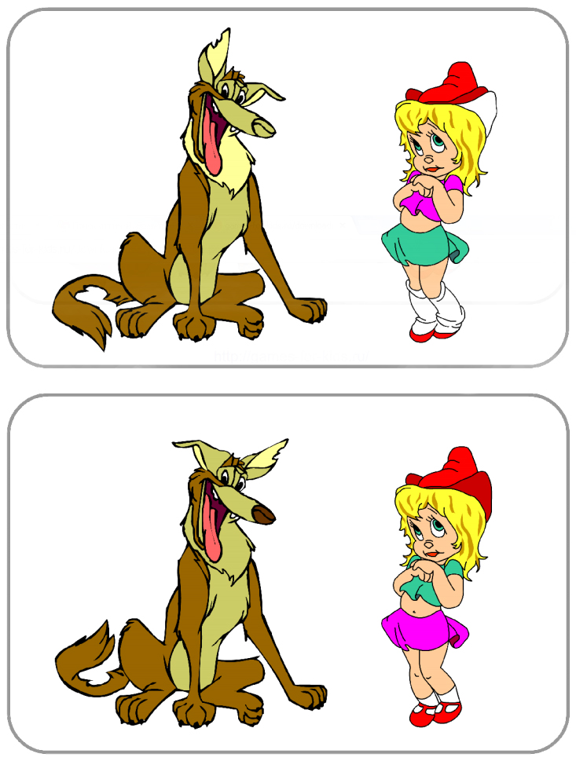

Пройди путь по лабиринту от зелёной точки к красной
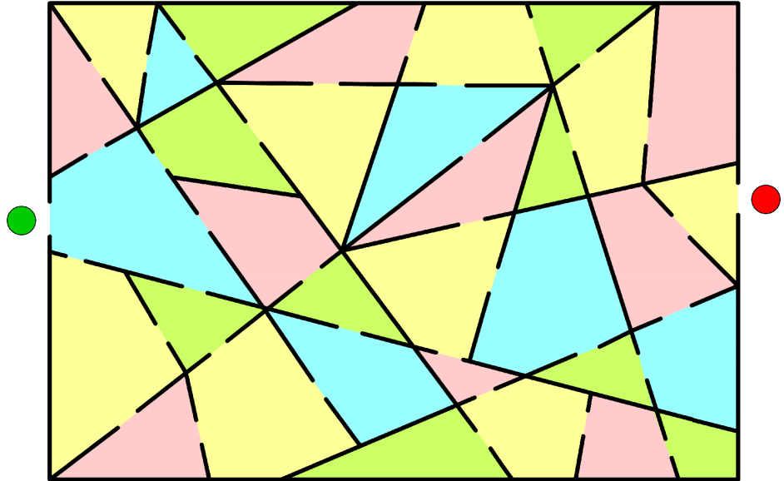

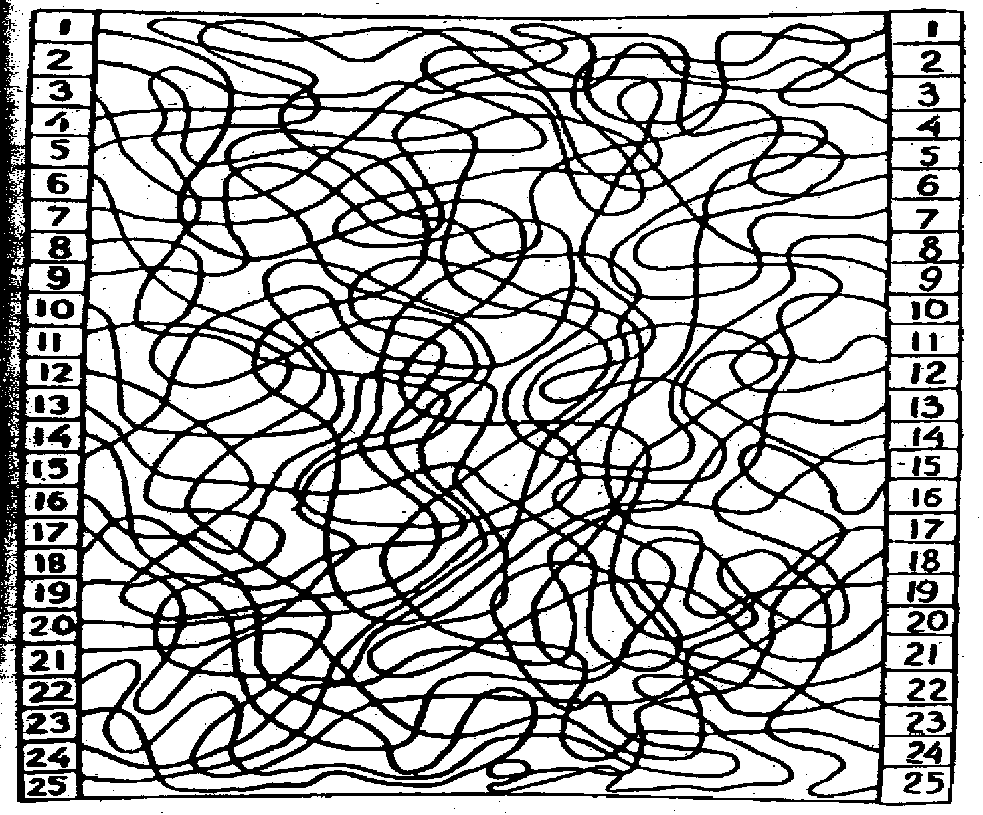
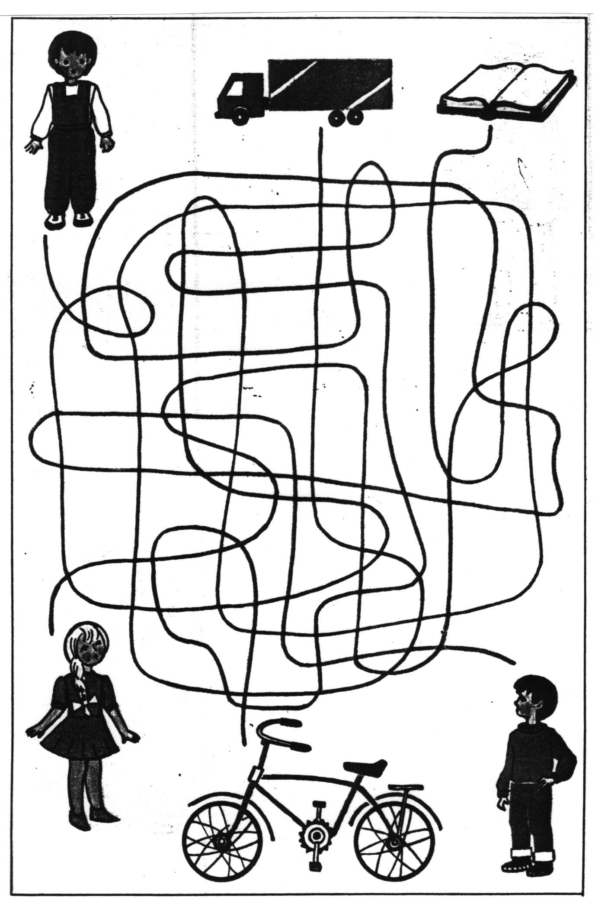

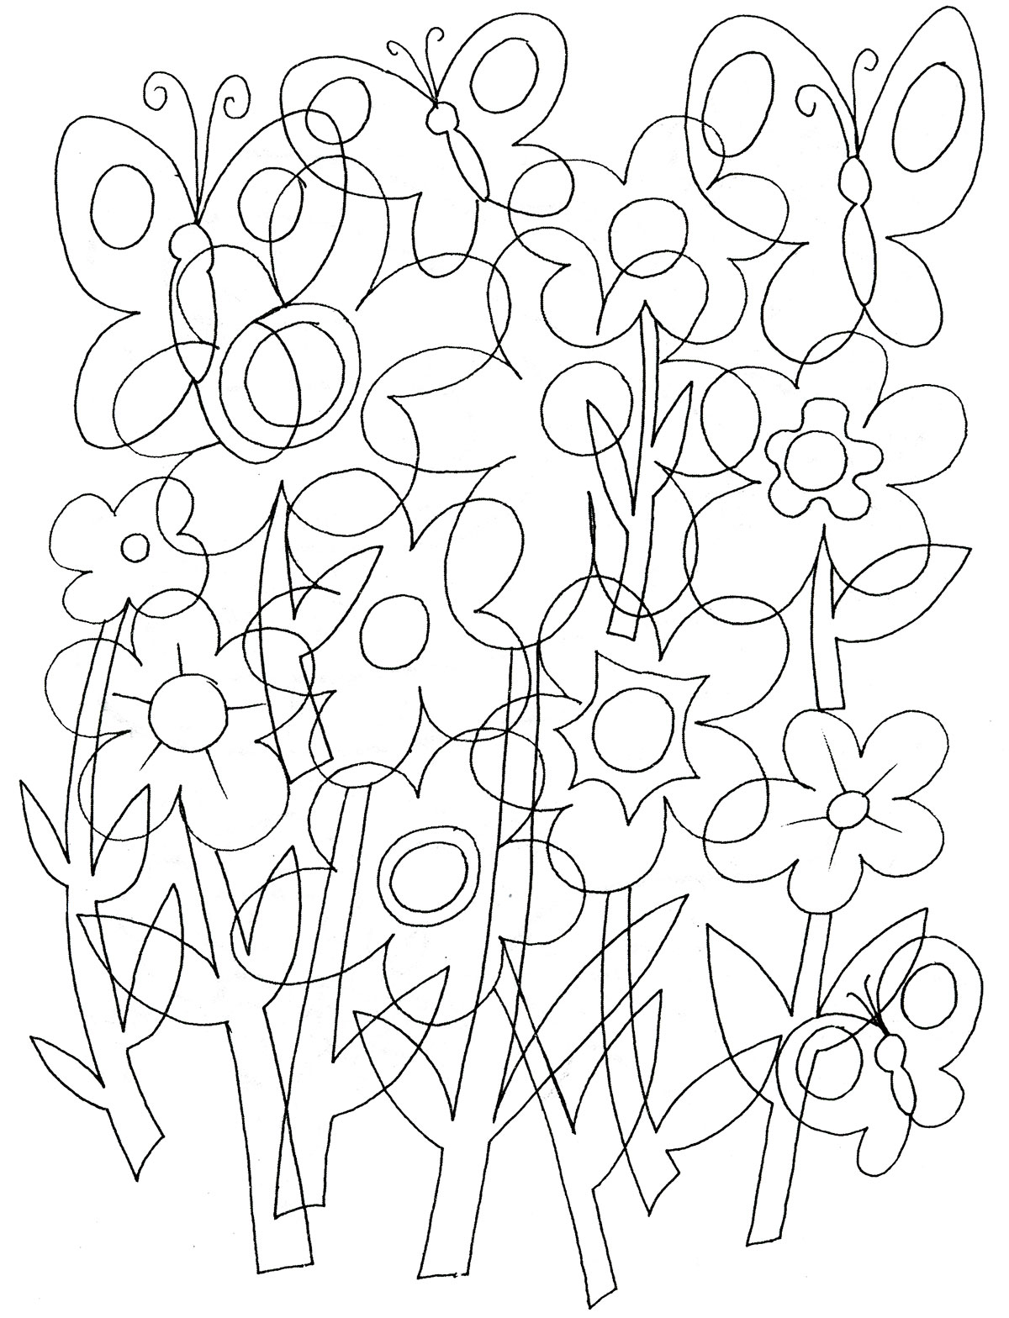
Костенко Екатерина Анатольевна
Педагог-психолог МОУ «Средняя школа №37»
Мордовия, город Саранск

